さ か せ よ う
精華小学校3学年
学年通信
令和元年．５．２８

学習も生活もがんばっています
３年生としての生活にも少しずつ慣れてきました。新しい仲間や先生と出会い、共に生活をしていくなかで、学年全員が力を合わせて取り組んでいく前向きな姿が多くありました。さらに3年生として力をつけていけるよう、学級委員会で今後さらに頑張りたいことを話し合いました。色々な意見が出ましたが、今回は挙手キャンペーンに取り組むことになりました。みんなの前で話すことが得意な子もいれば苦手な子もいます。そんな中、学級みんなで励まし合いながら、どの子も今の自分よりもステップアップして意欲的に取り組んでいます。
社会科では、学校の周りの特徴をつかむために探検に出かけました。探検後には、グループで協力し合って絵地図や地図記号を使った地図を作り、学校の周りの様子が分かりました。理科では、どのクラスの子も「モンシロチョウ」の幼虫やさなぎに興味津々でした。飼育していたさなぎが羽化してモンシロチョウになった子は、本当に嬉しそうにしていました。
これからは、３年生から新たに始まった実行委員が動き出し、自分たちで活動を創りあげ自治力の向上を図ります。一人一人のよさを認め励ましながら、子どもの成長を見守っていきます。

家庭訪問ありがとうございました。
短い時間ではありましたが、お子さんの様子をお聞かせくださり、ありがとうございました。保護者の皆様と直接お話ができ、有意義な時間となりました。今後の指導に生かしていきたいと思います。
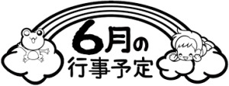

５日（水）検尿（2回目）：対象者
１１日（火）挨拶運動・アルミ缶回収 プール開き
１２日（水）永保寺探検 プール開き予備日
２０日（木）永保寺探検 予備日
２４日（月）多治見市教育研究会のため 13:30集団下校
家族読書があります。お忙しいと思いますが、ご協力よろしくお願いします。
２４日（月）～7月2日（火）読書週間
２５日（火）内科検診
２７日（月）歯科検診
２９日（土）授業参観日 ※詳細は後日学校から
お知らせします。
７月１日（月）振り替え休業日

＊６／２４から７月２日まで、図書委員会を中心に読書週間を計画しています。家族20分間読書へのご協力をお願いします。家族読書のプリントに読んだ本の題名や感想等を記入していただき、３日（水）にご提出ください。（読書週間については図書館だよりにて詳しくお知らせします。）
＊６／１２に総合的な学習の時間で、永保寺の見学に行きます。水筒の準備をお願いします。
＊６／２９に、授業参観が計画されています。ご都合がつく方は、ぜひご参観ください。
＊今使っているノートがなくなった場合、マス目や大きさなど、同じ種類のノートを購入してください。特に、漢字ドリルノートについては、９１字の漢字練習ノートの準備をお願いします。 【雨あめふれふれ 作品例】
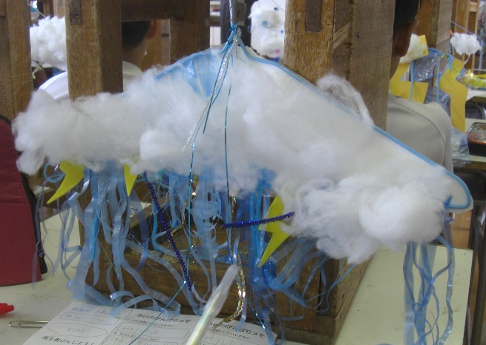
＊図工で「雨あめふれふれ」という学習をします。「雨」という言葉から何をイメージするのかを考え、様々な「雨」の降り方を考えます。その考えた「雨」を色々な材料で表現していく学習です。材料の準備をお願いします。①針金のハンガー１つ、②雨を表現する材料 ②については、一人ひとりイメージしたものが違いますが、すずらんテープ、わた、モール、ビーズ、フェルトなどをそれぞれが考えておりますので、お子さんに聞いていただき、６月３～７日の間に学校へ持たせてください。

水泳が始まります
３年生は大プールを使用して泳ぎの基礎を学習し、大プールの横（１２．５ｍ程度）を泳ぎ切れることを目指します。プール開きに際し、下記のことをご確認ください。
＜持ち物＞
スクール水着（華美でないもの）、水泳帽子、バスタオル、ぬれた水着を入れるビニール袋、
プール道具入れ
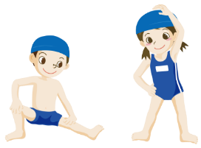
水 着
・白い布にクラスと名前を書いて縫い付けてください。
・昨年の学年学級の書き換えをお願いします。（布のサイズに指定はありません）
水着帽子
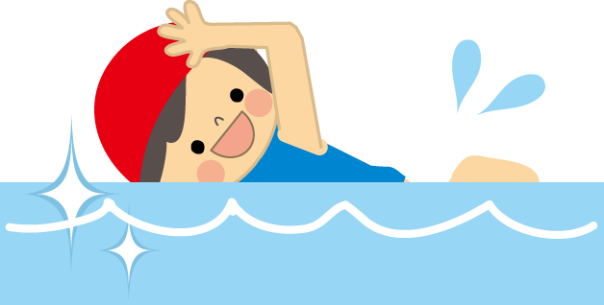
・黄色の水泳帽子。クラスと名前を書いてください。
タオル・プール道具入れ・ビニール袋
・お子さんの扱いやすいものを準備ください。
・クラスと名前を書いてください。
＜事前の準備＞
☆水泳道具の記名、サイズを確認してください。（下着や靴下にも記名をお願いします。）
２年生の時よりも体が大きくなっています。一度着用して、きつくないかを確かめてください。
☆水泳前には爪を短く切り、耳掃除をこまめにしてください。
☆目・耳・鼻の病気をプールが始まる前に治療してください。
☆髪の毛の長い子は、ゴムでしばるなどして、自分で帽子の中に入れられるようにしておきます。
☆ゴーグルの使用が必要な人は、長さ等を調節し、自分でゴーグルを付けられるようにしてください。 ゴーグルにも必ず記名をお願いします。
☆見学する時は見学カードを提出してください。
☆ヘアピン・ばんそうこうはつけて入りません。入る前は取るようにしてください。
☆朝、天候が悪くても晴れてくることがあります。体調が良ければ用具を持って登校してください。
☆水泳道具は、その日に使用しなかった場合でも、衛生面・管理面の都合上毎日持ち帰ります。ご了承ください。
＊今年度は、夏休みに水泳教室は行いません。

